Nařízení Města Planá
ze dne 7. 9. 2026

o vymezení některých místních komunikací ke stání motorových vozidel a jeho zpoplatnění

Rada města Planá rozhodla dne 7. 9. 2026 usnesením číslo 364/9 vydat na základě § 11 a § 102 odst. 2 písm. d) zákona č. 128/2000 Sb. o obcích (obecní zřízení), v platném znění a § 23 odst. 1 zákona č. 13/1997 Sb. o pozemních komunikacích, v platném znění, toto nařízení Města Planá:

Čl. 1 Předmět nařízení

Město Planá tímto nařízením vymezuje místní komunikace nebo jejich úseky, které lze za cenu sjednanou v souladu s cenovými předpisy užít ke stání silničních motorových vozidel (dále jen vozidel) ve stanoveném časovém režimu.

Čl. 2 Vymezené úseky stání a časový režim

- K placenému stání vozidel v Plané podle čl. 1 lze využít tyto místní komunikace nebo jejich úseky:

- náměstí Svobody – prostranství před kinem
- náměstí Svobody – střední část mezi č. p. 45 a č. p. 49
- ulice Dukelských hrdinů – jižní strana

Grafické znázornění vymezených úseků je uvedeno v příloze č. 1 a 2 tohoto nařízení.

- Přesné vymezení těchto úseků je zajištěno osazením příslušných dopravních značek (2).

- Časový režim placeného stání: pondělí až pátek v době od 8 do 18 hodin. V sobotu, neděli a o ostatních svátcích není zpoplatněno.

Čl. 3 Výše poplatku a způsob jeho placení, osvobození od poplatku

1) Výše poplatku za užití vymezených úseků místních komunikací ke stání vozidel je stanovena ceníkem vydaným Radou města Planá.

2) Poplatek za užití vymezených úseků místních komunikací ke stání vozidel může být placen buď jednorázově za každé jednotlivé stání zakoupením parkovacího lístku prostřednictvím parkovacího automatu v dané zóně, nebo platbou prostřednictvím on-line platební metody ihned po započetí stání nebo předplatným, které se prokazuje parkovací kartou vydanou Městem Planá.

3) Zaplacení poplatku prokáže řidič vozidla stvrzenkou o zaplacení nebo potvrzením on-line platby nebo parkovací kartou.

4) Řidič automobilu je povinen umístit doklad o zaplacení na viditelném místě za předním skle automobilu, řidič jednostopého vozidla je povinen mít doklad u sebe. V případě využití on-line platební metody je tato transakce evidována v systému a plátce obdrží potvrzení do svého komunikačního zařízení.

5) Vozidla přepravující zdravotně postižené označená dle platných právních předpisů mohou na vymezených úsecích parkovat bezplatně po dobu nejvýše dvou hodin. Tato vozidla musí být opatřena parkovacími hodinami umístěnými za předním sklem, na kterých je nastavena doba začátku parkování tak, aby bylo možné tento údaj zvenku zkontrolovat.

6) Na místě s režimem placeného stání vozidel musí být zveřejněna pravidla stání - provozní placená doba, cena za parkování a způsob zpoplatnění.

7) Od poplatku za stání vozidel jsou osvobozena vozidla:
a) zdravotně postižených dle čl. 3 odst. 5
- vozidla ve vlastnictví Města Planá a jeho organizací
- vozidla zdravotnická, hasičská a Policie ČR, při provádění zásahu.

Čl. 4 Dohled a postihy

1) Dohled nad dodržováním tohoto nařízení vykonává Městská policie v Plané.
2) Porušování tohoto nařízení města bude posuzováno jako přestupek ³, nepůjde-li o jiný správní delikt postižitelný podle zvláštních předpisů nebo o trestný čin.

Čl. 5 Zrušovací ustanovení

Zrušuje se nařízení Města Planá ze dne 8. 12. 2025 o vymezení některých místních komunikací ke stání motorových vozidel.

Čl. 6 Účinnost

Toto nařízení města nabývá účinnosti dnem 1. 1. 2027

Ing. Pavel Nutil v. r. Mgr. Martina Němečková v. r.
místostarosta starostka

³ Zákon č. 250/2016 Sb., o odpovědnosti za přestupky a řízení o nich

Příloha č. 1
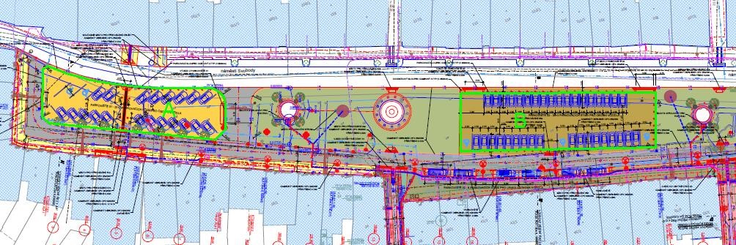

Příloha č.2

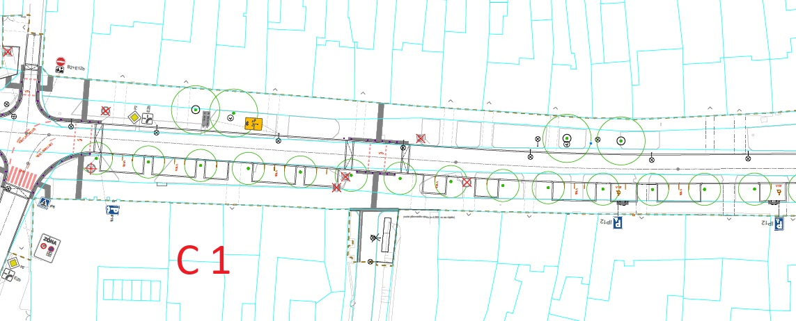

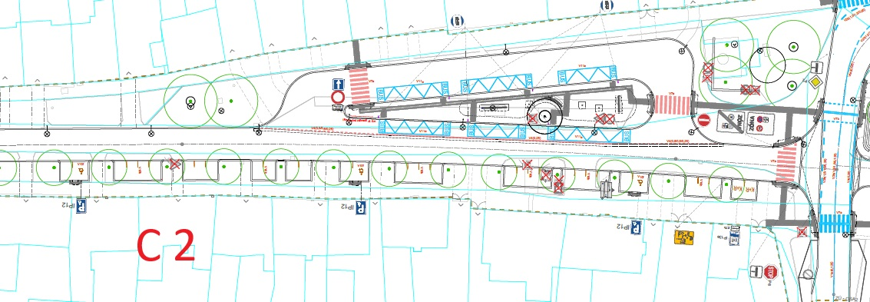

Zákon č. 526/1990 Sb., o cenách, v platném znění
Zákon č. 361/2000 Sb., o provozu na pozemních komunikacích a o změnách některých zákonů, v platném znění; Vyhláška Ministerstva dopravy a spojů č. 294/2015, kterou se provádějí pravidla provozu na pozemních komunikacích

